**Definición Proyecto Evaluación 3**

**Sistema de Reproducción o alquiler por Streaming**

**1.- Investigue cómo funcionan estas plataformas, en términos de modelo de Negocios.**

**2**.- **Definir los requerimientos funcionales de la plataforma.**

**3.- Generar DFD’s y sus desagregaciones.**

**4.- Definir diseño lógico.**

**5.- Definir diseño físico.**

**Este trabajo debe ser presentado progresivamente en clases y debe ser entregado formalmente el día 20/07/2022, durante horario de clases.**

# **TRABAJO GRUPAL SISTEMAS DE INFORMACION**

**Integrantes: Catalina Acevedo.**

**Fabián Cornejo.**

1. **Investigue cómo funcionan estas plataformas, en términos de modelo de Negocios.**

**Spotify** **es un servicio de música, podcasts y vídeos digitales que te da acceso a millones de canciones y a otro contenido de creadores de todo el mundo. Las funciones básicas, como escuchar música, son totalmente gratis, pero también tienes la opción de mejorar tu cuenta con Spotify Premium.**

**Spotify es una aplicación que funciona de la siguiente forma:**

**Tanto si tienes Premium como si no, puedes hacer lo siguiente:**

* **Recibir recomendaciones basadas en tus gustos**
* **Crear colecciones de música y podcasts**
* **Y mucho más**

**Spotify está disponible en una gran variedad de dispositivos, como ordenadores, teléfonos, tabletas, altavoces, televisores o coches, y puedes pasar fácilmente de uno a otro con**[**Spotify Connect**](https://support.spotify.com/listen_everywhere/supported_connection_types/spotify-connect/)**.**

**¿Puedo guardar la música de Spotify?**

**Solo es posible acceder a la música y a los podcasts de Spotify desde las aplicaciones. Nuestra licencia implica que no hay ninguna forma de exportar nuestro contenido fuera de la aplicación.**

**1 el usuario accede a la aplicación**

**2 la aplicación muestra las opciones**

**Que tiene disponibles para registrarse o legearse**

**si queremos crear una nueva cuenta introducimos los datos**

**nos devuelve un ok y podemos registrarnos**

**también podemos ingresar una cuenta de Facebook**

**Facebook le manda los datos a Spotify y podemos registrarnos**

**Y spotify dice ok**

**Los artistas pueden subir su música y tener su cuenta de usuario**

**Spotify tiene una versión premiun donde se pueden realizar compras**

**De servicio premiun**

**Tiene un buscador que consulta a una base de datos que tiene todas las**

**Canciones almacenadas y devuelve la canción para reproducirla**

**También está el usuario que escucha la música que crea su cuenta**

**Y puede escuchar las playlist y álbumes que estén disponibles**

**En el sistema spotify**

**Hay un administrador de la aplicación que tiene niveles de acceso más elevados**

**De la aplicación**

**Los usuarios se registran con su nombre de usuario y su contraseña**

**Y quedan almacenados en la base de datos del sistema**

1. **Definir los requerimientos funcionales de la plataforma**

El sistema enviará un correo electrónico cuando se registre alguna de las

siguientes transacciones: pedido de venta de cliente, despacho de mercancía al

cliente, emisión de factura a cliente y registro de pago de cliente

**El sistema enviará un correo electrónico cuando se registre alguna de las siguientes transacciones: a cliente y registro de pago de cliente. Correo de registro.**

* **Descripciones de los datos a ser ingresados en el sistema.**
* **Descripciones de las operaciones a ser realizadas por cada pantalla.**
* **Descripción de los flujos de trabajo realizados por el sistema.**
* **Descripción de los reportes del sistema y otras salidas.**
* **Definición de quien puede ingresar datos en el sistema.**
* **Como el sistema cumplirá los reglamentos y regulaciones de sector o generales que le sean aplicables.**
* **Comunicación en tiempo real con usuarios**
* **Comunicación mediante servicio stream**
* **Autenticación de los datos**
* **Niveles de autorización**
* **Transacciones de la aplicación**
* **Correcciones**
* **Ajustes de cuenta**
* **Cancelaciones de cuenta**
* **Reglas de negocio**
* **Interfaces para el usuario**
* **Reportes para el administrador**
* **Historial de actualizaciones**
* **Políticas y regulación de la aplicación**

**3) Generar DFD’s y sus desagregaciones**

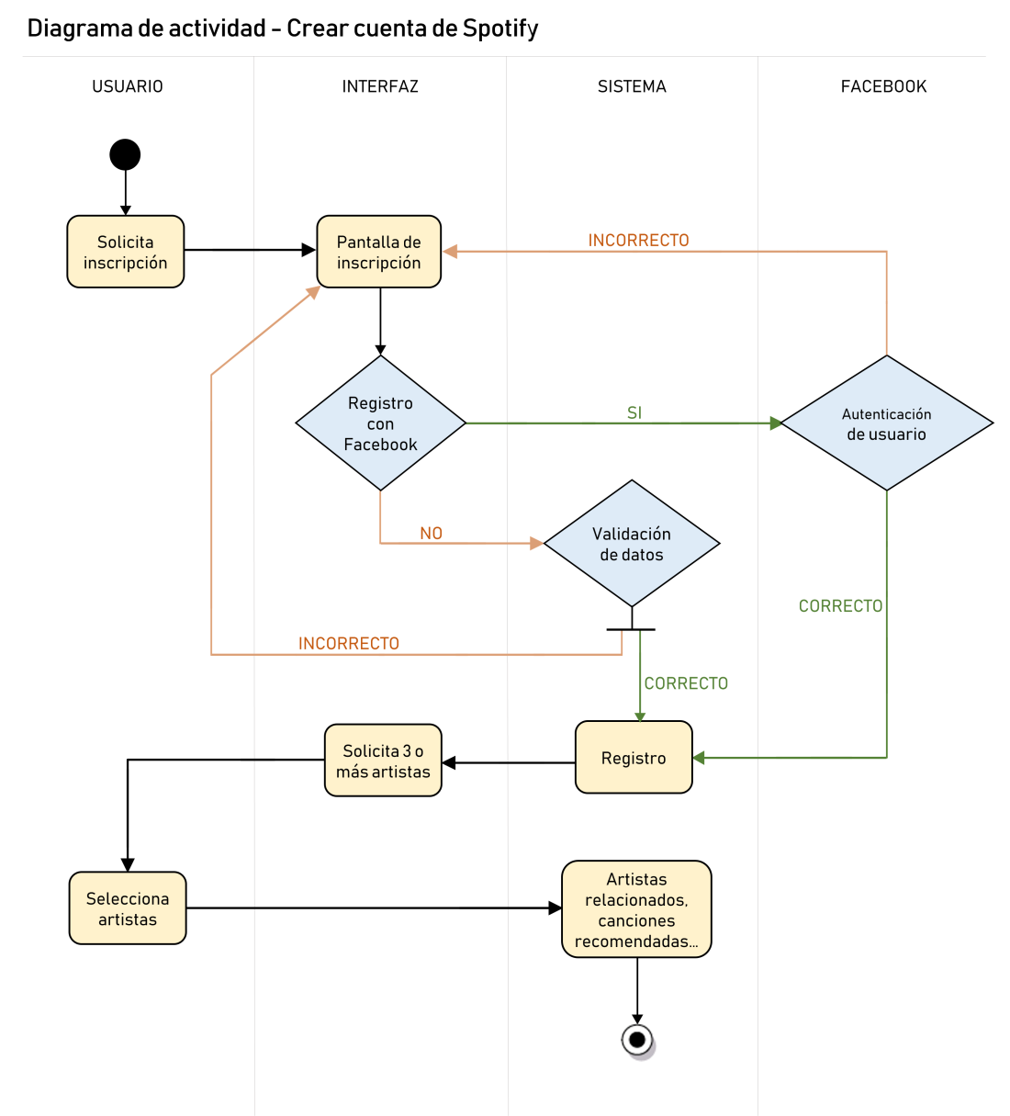

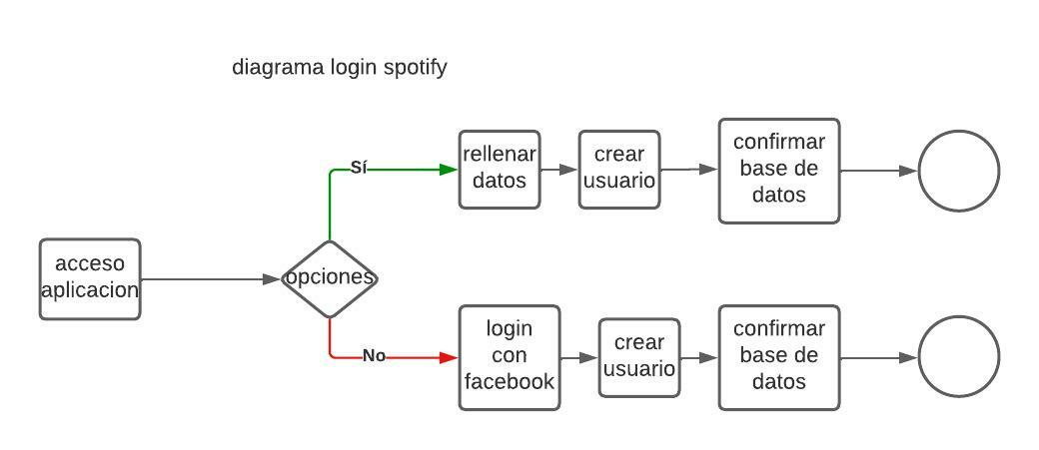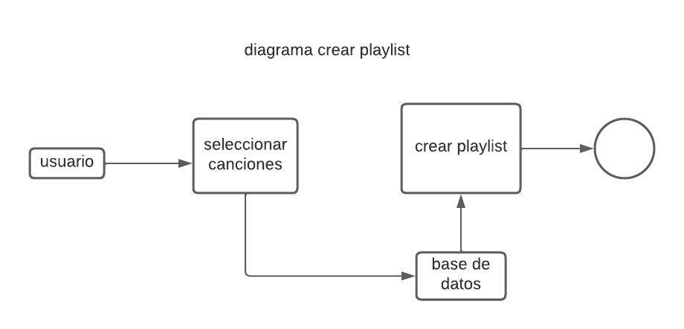

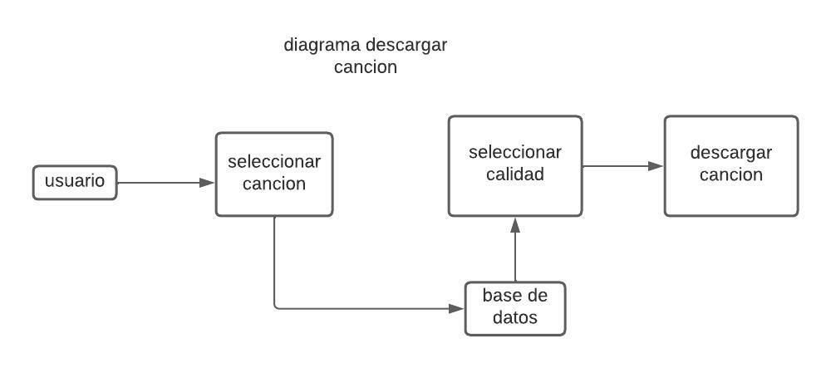

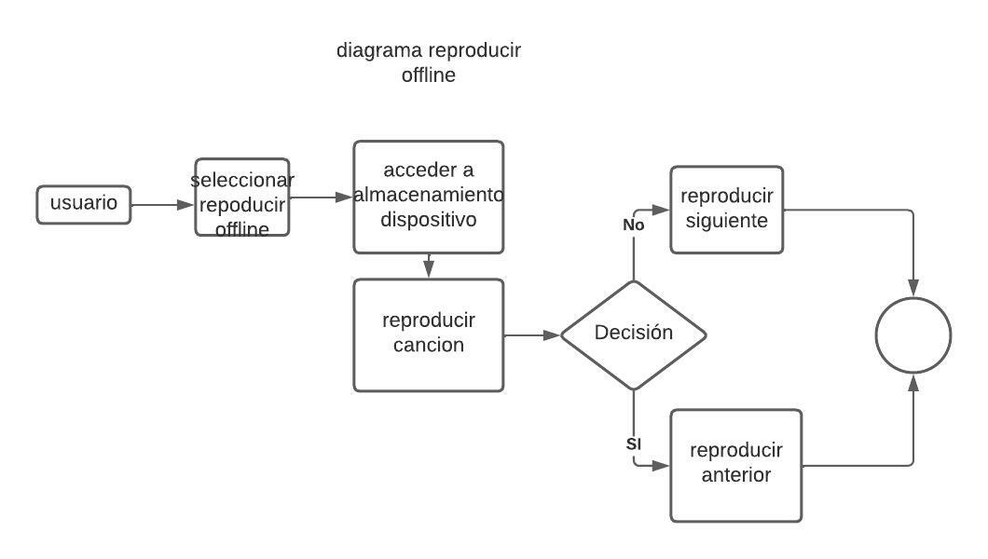

**Diagrama Entidad – Relación Spotify**

